作業：在En-ROADS模擬氣候未來
在這份作業中，您將以En-ROADS模擬模型(由Climate Interactive及MIT麻省史隆管理學院永續發展計畫開發)建立一個能夠減緩全球暖化到國際認可目標2°C以下的情境。此外，您也會將與執行政策有關的經濟、政治及社會議題納入考慮。

您的步驟
- 到https://en-roads.climateinteractive.org/ 使用En-ROADS。查看這些材料幫助您了解如何使用這個模型：
  - En-ROADS 20分鐘介紹影片
[連結: https://youtu.be/7Muh-eoPd3g]
  - En-ROADS 政策槓桿快速指南
[連結: https://www.climateinteractive.org/wp-content/uploads/2019/09/EnROADS-one-page-guide-to-control-panel-v9-new-layout.pdf]
- 建立一個情境來達到您的目標。使用En-ROADS來制定您的願景：根據<巴黎協定>成功地將全球暖化控制在2°C以下。請確認您的情境要素包含在下面列出的目標中。
- 提交一篇表達您願景的文章。在建立您最喜歡的情境之後，請就下列問題提出完整且簡潔的回答，闡述您在這個議題的願景和方法。有關文章格式的說明在文件的最後。

您的目標
您的任務是提出一系列全球政策、投資及行動，來盡可能達到下列五個目標：
- 控制全球暖化。全球暖化超過2°C將造成危險及對於我們的繁榮、安全、健康及生命產生不可逆的衝擊。控制升溫少於2°C並非就沒有挑戰(我們已經看到現今的影響)，然而這是一個科學家及全球領導人相信可以降低風險至更可控程度的基準。
- 保持並創造健康的經濟。您的政策應努力引領能保持並創造健康國際經濟的全球能源轉型。您必須決定如何平衡氣候行動的短期成本以及氣候不作為造成損害的長期成本。請注意，財務成本在這個模型當中因其不確定性與爭議性，並非精準預測。您可以對不同決策的財務影響提出自己的假設。
在評估經濟的同時，還要考慮額外的共同利益來抵消短期成本的可能性，例如：對於經濟、公共衛生、國家安全和其他領域，可能提供除了直接有益於減緩全球暖化之外的好處。
- 促進平權及公平的轉型。同時考慮您的政策對於高收入及低收入國家、以及國家內富人與窮人之間的影響。考慮您的政策是否不成比例的傷害特定族群，以及如何減輕這些傷害 (例如，如果您贊成降低或停止化石燃料的使用，您的政策將如何解決化石燃料工業員工的失業問題？) 。還要考慮如何更平等的分配新綠色經濟的機會，不讓弱勢族群被排除於機會之外。
- 保護環境。除了氣候變遷以外還有許多環境挑戰威脅著人類的福祉—例如，水資源短缺、水及空氣汙染(霧霾、粒子)、土壤流失、塑膠汙染、河流與海洋中的無氧帶(死區)、物種滅絕等。您的提案應盡可能減少其他對環境的有害影響。
- 實際但不悲觀。設想一個在人類文明以最佳狀態執行下，可能發生的情境。

您的工具：En-ROADS
您將會用En-ROADS模擬模型測試您的建議方案。En-ROADS是一個互動式工具，用於模擬減輕全球暖化的政策行動之長期影響。例如，影響能源供給、能源效率、碳排放價格、土地使用及其他能減輕溫室氣體排放關鍵因素的政策。En-ROADS以現有最佳的同儕審查科學為基礎，包含關於氣候衝擊、解決方案及氣候、能源、土地、人口及經濟系統的複雜相互影響。
請注意：En-ROADS是一個全球性的模型，這代表政策槓桿模擬的是該行動適用於全球的情形。En-ROADS並不嘗試解決不同國家與政治團體對於每項政策回應的複雜細微差異。En-ROADS僅關注於物理科學的可行性以及每個解決方案的影響。
更多關於En-ROADS的資訊請至：
http://www.climateinteractive.org/simulations/en-roads

您的文章
寫一篇描述您提案的備忘錄。請回答所有問題並將文章整理成以下幾個部分。您的文章沒有最短或最長的長度限制。用清晰及聚焦的文字建立一個引人入勝的分析。
第一部分：計畫
- 政策：使用文件最後提供的範本來總結您的計畫。您可以選擇分享引起您注意且值得關注的特定圖表的螢幕截圖。
第二部分：達成目標
- 氣候：您覺得您的提案達成巴黎氣候目標的成效如何？如果提案未能達成目標，為什麼對您來說是可以接受的？
- 經濟：如果世界遵循了您的建議，在未來不同的時間點(如2030、2050及2070)的經濟將會有何不同？在哪些方面會更好？ 在哪些方面會更糟？
- 平權：您的提案如何力爭在不同國家與族群之間提升平等？
- 環境：您的提案將多大程度減輕其他的環境挑戰(如生物多樣性、汙染、水與空氣品質)？您的提案多大程度可能造成或加劇其他環境問題？
- 實際但不悲觀：您的提議需要什麼條件才能實踐？在執行上可能會遇到哪些障礙？該如何解決這些障礙？要開始執行方案，企業、公民社會、政府或公眾需要採取哪些行動及優先事項？
第三部分：反思
- 贏家/輸家：在您提議的未來，誰為成為在國際間最大的贏家及輸家？為贏家和輸家建立一個兩欄的表格。
- En-ROADS 中的意料之外：在模擬呈現中，能源及氣候系統的什麼現象讓您感到驚訝？例如，什麼行動的影響比您想像的更大或更小？您有發現為什麼嗎？
- 感受：您從模型和這個作業獲得的見解讓您有什麼感受？(是關於情緒的感受，而非想法。)
- 希望和個人行動：世上的哪些趨勢讓您認為您的提案有可行的希望？您個人可以做什麼來幫助創造必要的改變？

以此範本發表您文章的第一部分建立的計畫：
- 提供一個簡短、好記的計畫名稱
- 貼上主要En-ROADS介面呈現您成果的螢幕截圖
- 提出總結您最重要的政策和成果的條列式重點。
- 貼上“Actions & Outcomes” (行動與結果)的文字以記錄所有您情境中選擇的假設和政策設定。從“View”(查看)選單中找到“Actions & Outcomes”(行動與結果)功能。
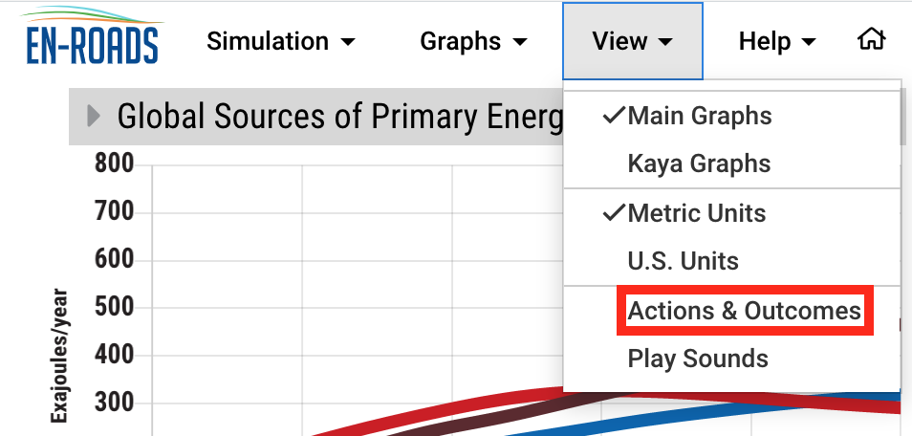
功能1：行動與結果

- 從上方工具列Share Your Scenario (分享你的情境)找到“Copy scenario link”(複製情境連結)選項，並貼上您的情境連結。
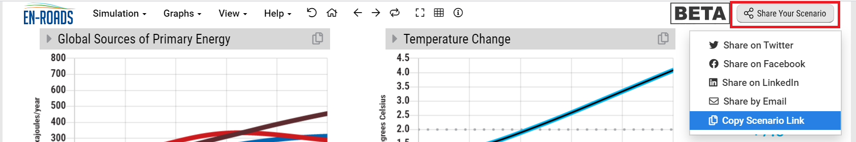
功能2：複製情境連結

- 非必要—您可以選擇分享最多三個引起您注意且值得關注的特定圖表。在每一個您分享的圖表，請加一段簡短的敘述說明原因。
範例
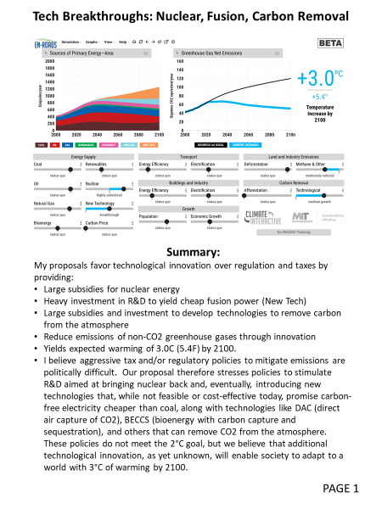
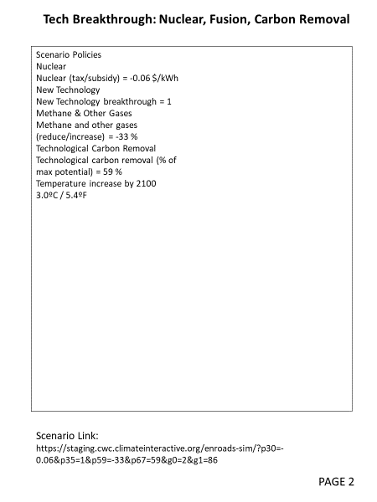
以下的範例僅用於示範。請注意範例中的政策並不會將預期的全球暖化溫度降低到2攝氏度以下。而您選擇的政策則應該嘗試達到此目標。

